**BÁO CÁO**

***Các công việc đã thực hiện cho bài Assignment 02 – DBI202***

Tên: Nguyễn Hải Dương

Mã SV: FX16133

1. **Các câu lệnh DDL để tạo thành phần cơ sở dữ liệu**

Source code 1: ASM2-DDL1-DataBase

1. Tạo cơ sở dữ liệu  
   
2. Tạo các bảng cùng rằng buộc
   1. Bảng Article  
      Graphical user interface, text, application

      Description automatically generated
   2. Bảng Category  
      Text, letter

      Description automatically generated
   3. Bảng AccountGraphical user interface, text, application

      Description automatically generated
   4. Bổ sung thuộc tính author_id vào bảng article  
      Text, letter

      Description automatically generated
   5. Bảng Comment  
      Graphical user interface, text

      Description automatically generated
   6. Bảng reporter  
      Text

      Description automatically generated
   7. Bảng Editor  
      Text, letter

      Description automatically generated
   8. Bảng ArticleCategory  
      Text, letter

      Description automatically generated
3. Các câu lệnh thêm dữ liệu demo:

1. Tạo TRIGGER:

Trong bảng article, khi thay đổi ‘status’ của một dòng từ ‘draft’ thành ‘published’ thì sẽ UPDATE ‘approved_date’ thành thời điểm thay đổi ‘status’

1. Tạo STORED PROCEDURE:

Tìm thông tin của bài viết (Aritcle_id, title và pub_date) dựa trên author_id.

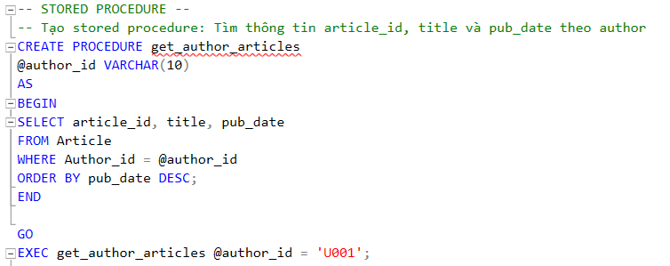

1. Tạo FUNCTION:

Function đếm số lượng bài viết đã xuất bản trong một categery khi nhập category_id.

Function dùng để thống kê số lượng của bài viết trong từng category, áp dụng cho việc đếm, hiển thị dữ liệu này trong giao diện.

1. Tạo TRANSACTION:
   1. Transaction 01 - Xuất bản bài viết:

Cập nhật status từ ‘draft’ thành ‘published’ và đổi approved_date thành thời điểm hiện tại. Rollback khi status của bài viết không phải là draft hoặc không tồn tại.

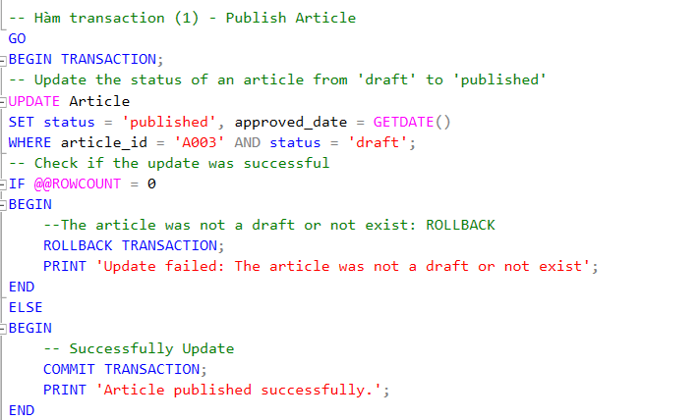

* 1. Transaction 02 – Thêm comment mới vào bài viết

Cập cập nhật comment mới vào một bài viết. Rollback khi bài viết chưa được xuất bản hoặc cập nhật các thông tin của comment không thành công.

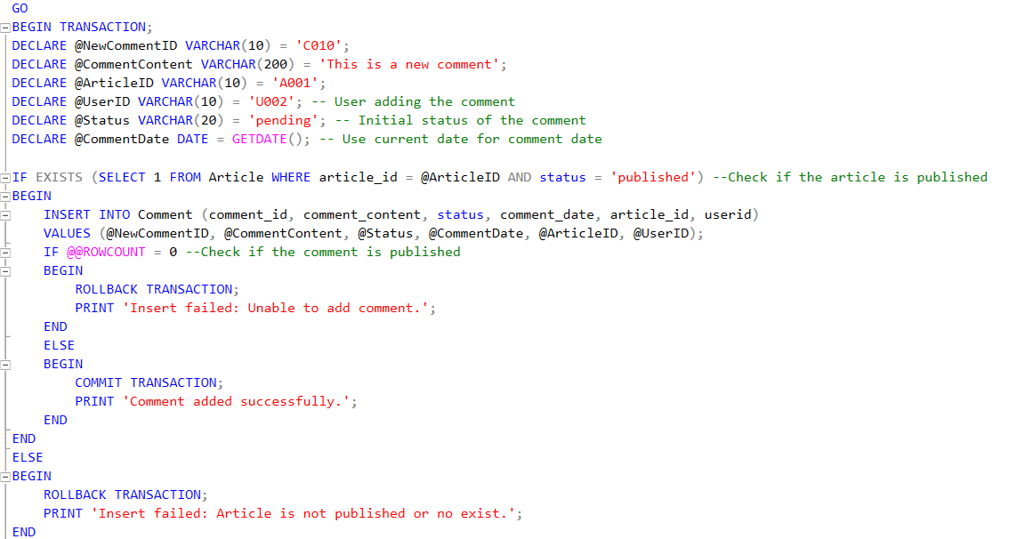

1. **TRUY VẤN DỮ LIỆU**

Source Code: ASM2-DDL2-Query

1. Truy vấn dữ liệu trên một bảng

Truy vấn dữ liệu về thông tin của một bài viết

1. Truy vấn có sử dụng Order by

Truy vấn dữ liệu của tất cả comment được sắp xếp từ ngày gần đây nhất.

1. Truy vấn sử dụng toán tử Like và các so sánh xâu ký tự.

Truy vấn những bài viết có số ‘1’ trong tiêu đề

1. Truy vấn liên quan tới điều kiện về thời gian

Truy vấn những bài viết có ngày xuất bản trong khoảng thời gian.

1. Truy vấn dữ liệu từ nhiều bảng sử dụng Inner join

Truy vấn dữ liệu về tiêu đề bài vết và category của bài viết đó dựa trên các bảng Article, Category, ArticleCategory

1. Truy vấn sử dụng Self join, Outer join.

Truy vấn những người được giới thiệu từ một người dùng khác.

1. Truy vấn sử dụng truy vấn con.

Truy vấn những người có trên 2 bài viết. Sử dụng truy vấn con cho bảng Article để đếm số bài viết của một người

1. Truy vấn sử dụng With.

Dùng WITH tạo bảng PublishedArticles với thời gian xuất bản của từng Tháng để đếm tất cả số bài viết của tháng

1. Truy vấn thống kê sử dụng Group by và Having

1. Truy vấn sử dụng function (hàm) đã viết trong bước trước.



Truy vấn Số bài viết trong từng Category sử dụng hàm đã viết ở phần trên